- Rodzicu, przeczytaj dziecku wiersz Bożeny Formy
„Marcowe kaprysy”.
„Wymieszał miesiąc marzec pogodę w garze.
Ja wam tu zaraz wszystkim pokażę.
Włożę troszkę deszczu, słoneczka promieni,
Domieszam powiew wiatru ciepłego,
Smutno by w marcu było bez niego.
Śniegu i burzy jeszcze troszeczkę dodam,
Będzie prawdziwa marcowa pogoda”.
W miarę możliwości dzieci /3 latki/ pokazują na obrazku elementy marcowej pogody wymienione w wierszu lub wymieniają /4 latki/ co zapamiętały z wiersza. Można wyjaśnić dzieciom, co oznacza przysłowie: „ W marcu jak w garncu”
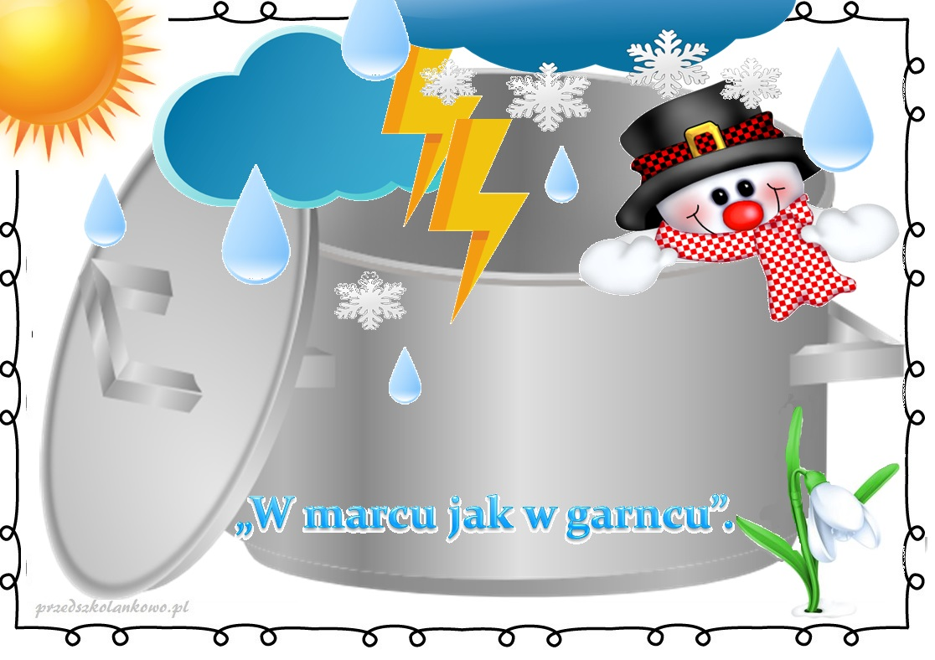

- Dziecko rysuje w garnku elementy marcowej pogody.
